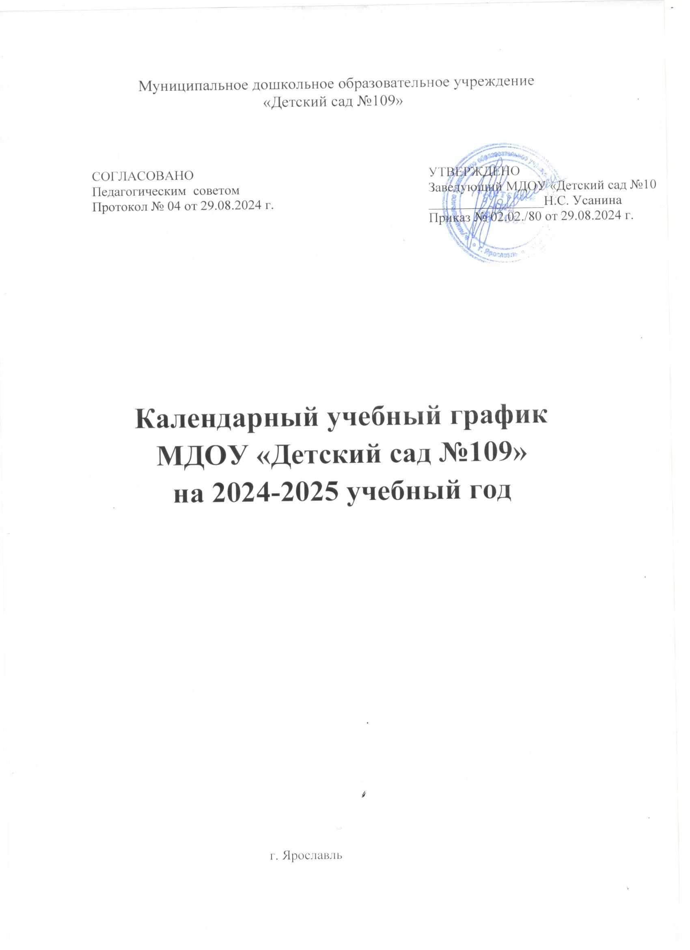

Муниципальное дошкольное образовательное учреждение
«Детский сад №109»

СОГЛАСОВАНО  Педагогическим советом  Протокол № 04 от 29.08.2024 г. | УТВЕРЖДЕНО  Заведующий МДОУ «Детский сад №109»  _________________Н.С. Усанина  Приказ № 02.02./80 от 29.08.2024 г.

Календарный учебный график

МДОУ «Детский сад №109»

на 2024-2025 учебный год

г. Ярославль

Пояснительная записка
Календарный учебный график является локальным нормативным документом, регламентирующим общие требования к организации образовательного процесса в 2024-2025 учебном году в МДОУ «Детский сад № 109».
Календарный учебный график разработан в соответствии со следующими нормативными документами:
- Федеральным законом «Об образовании в Российской Федерации» от 29.12.2012 г. (статья 2, пункт 9)
- СП 2.4.3648-20 "Санитарно-эпидемиологические требования к организациям воспитания и обучения, отдыха и оздоровления детей и молодежи"
- СП 3.1/2.4.3598-20 "Санитарно-эпидемиологические требования к устройству, содержанию и организации работы образовательных организаций
и других объектов социальной инфраструктуры для детей и молодежи в условиях распространения новой коронавирусной инфекции (COVID-19)"
- Федеральным государственным образовательным стандартом дошкольного образования (Утвержден приказом Министерства образования и науки Российской Федерации от 17 октября 2013 г. N 1155);
- Уставом МДОУ «Детский сад № 109»;
-Образовательная программа МДОУ «Детский сад № 109»
-Адаптированная образовательная программа МДОУ «Детский сад № 109».
Календарный учебный график учитывает в полном объеме возрастные психофизические особенности воспитанников и отвечает требованиям охраны их жизни и здоровья.
Содержание календарного учебного графика включает в себя следующие сведения:
- режим работы ДОУ;
- продолжительность учебного года;
- количество недель в учебном году;
- сроки проведения каникул, их начало и окончание;
- сроки проведения мониторинга;
- праздничные дни.
Режим работы МДОУ «Детский сад № 109»: 12 часов (с 7.00 – 19.00), рабочая неделя 5 дней, суббота и воскресенье – выходные дни.
Продолжительность учебного года составляет 36 недель (1 и 2 полугодия) без учета каникулярного времени.
В соответствии с ФГОС ДО и ФОП ДО целевые ориентиры не подлежат непосредственной оценке, в том числе в виде педагогической диагностики (мониторинга), и не являются основанием для их формального сравнения с реальными достижениями детей. Однако педагоги в ходе своей работы выстраивают индивидуальную траекторию развития каждого ребенка. Для оценки индивидуального развития проводится педагогическая диагностика (оценка индивидуального развития дошкольников, связанная с оценкой эффективности педагогических действий и лежащая в основе его дальнейшего планирования) в начале и в конце учебного года. Педагогический мониторинг проводится в ходе
наблюдений за активностью детей в спонтанной и специально организованной деятельности
Праздники для воспитанников в течение учебного года планируются в соответствии с Годовым планом работы МДОУ на учебный год.
Организация каникулярного отдыха в детском саду имеет свою специфику и определяется задачами воспитания в дошкольном учреждении. Для эффективного физиологического и психологического развития детей планирование каникулярного отдыха тщательно продумывается.
Воспитательно-образовательная работа в летний оздоровительный период планируется в соответствии с Планом работы на летний период, а также с учетом климатических условий.
Календарный учебный график обсуждается и принимается педагогическим советом, утверждается приказом заведующего МДОУ до начала учебного года. Все изменения, вносимые в годовой учебный график, утверждаются приказом заведующего образовательного учреждения и доводятся до всех участников образовательного процесса.

Организация образовательной деятельности

Режим работы учреждения
Продолжительность учебной недели |  | 5 дней (с понедельника по пятницу)
Время работы возрастных групп |  | 12 часов (с 7.00 до 19.00 часов)
Нерабочие дни |  | Суббота, воскресенье и праздничные дни
Продолжительность учебного года

Учебный год | с 02.09.2024г. по 30.05.2025 г. |  | 36 недель
I полугодие | с 02.09.2024 г. по 30.12.2024 г. |  | 17 недель
II полугодие | с 09.01.2025г. по 30.05.2025 г. |  | 19 недель
Мероприятия, проводимые в рамках образовательной деятельности:

1.Педагогическая диагностика (мониторинг) освоения образовательной программы: в рамках педагогической диагностики проводится оценка индивидуального развития детей.
Педагогическая диагностика направлена на изучение деятельностных умений ребенка, его интересов, предпочтений, склонностей, личностных особенностей, способов взаимодействия со взрослыми и сверстниками. Педагогическая диагностика позволяет выявлять особенности и динамику развития ребенка, составлять на основе полученных данных индивидуальные образовательные маршруты освоения образовательной программы, своевременно вносить изменения в планирование, содержание и организацию образовательной деятельности. Периодичность проведения педагогической диагностики:
– стартовая диагностика: организуется на начальном этапе прихода ребенка в дошкольную группу;
– финальная диагностика: при достижении ребенком конца каждого психологического возраста (один раз в год).
При проведении стартовой диагностики учитывается адаптационный период пребывания ребенка в группе. Педагогическая диагностика индивидуального развития детей проводится педагогом в произвольной форме на основе малоформализованных диагностических методов: наблюдения, свободных бесед с детьми, анализа продуктов детской деятельности (рисунков, работ по лепке, аппликации, построек, поделок и других), специальных диагностических ситуаций, простых тестовых проб.
Ведущим, основным методом педагогической диагностики является наблюдение сбор информации (фактических данных) о ребенке/группе детей. Наблюдение организуется педагогом в рамках образовательного процесса и направлено на достижение определенной цели. Оно основано на точной фиксации получаемых фактов и их последующем анализе.

Наименование | Сроки |  | Количество дней
Педагогическая диагностика  (мониторинг) | с 02.09.2024 по 17.09.2024 | с 16.05.2025 по 27.05.2025 | 2 недели  2 недели
Каникулярное время, праздничные (нерабочие) дни
Каникулы

 | Сроки/ даты |  | Количество каникулярных недель/ праздничных дней
Зимние каникулы | 29.12.2024 г.  08.01.2025 г. |  | 11 дней
Летние каникулы | 02.06.2025г.-29.08.2025г. |  | 13 недель
Праздничные дни

День народного единства |  | 4 ноября
Новогодние праздники |  | 29 декабря – 8 января
День защитника Отечества |  | 23 февраля
Международный женский день |  | 8-10 марта
Праздник Весны и Труда |  | 1 – 4 мая
День Победы |  | 9-11 мая
День России |  | 12-15 июня

